1. 利用PowerDesigner创建表结构(自增id推荐使用bigint类型，对应java的long类型，如果使用int类型，需要在java代码生成之后，手动修改成int类型，因为PowerDesigner生成的java代码，自增id会默认为long类型)

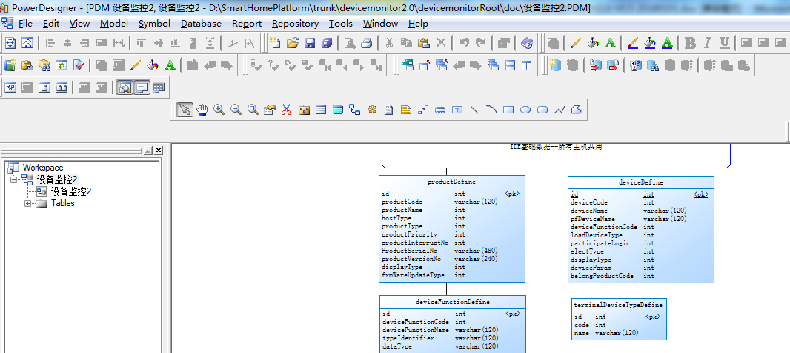

1. 点击菜单 Database 🡪 Generate Database 就可以直接选择路径，将建表脚本SQL文件生成好

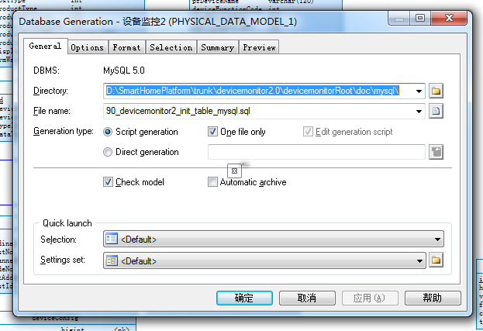

1. 点击菜单 Tools 🡪 Generate Object Oriented Model 生成对象模型

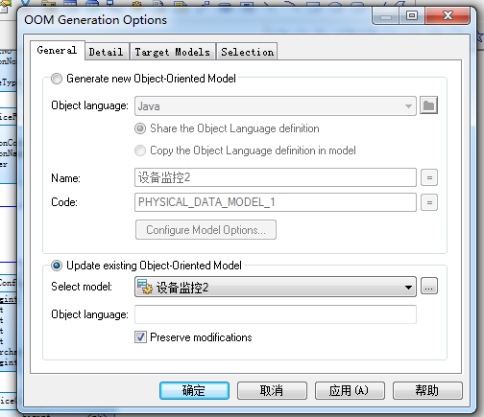

1. 点击菜单 Language 🡪 Generate Java Code ，选择需要存放model对象的项目路径(与文件powerdesigner_improve1.0.exe在同一个目录下)

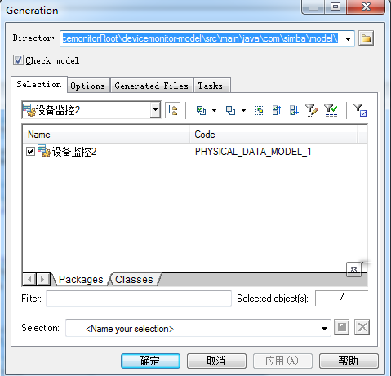

1. 双击powerdesigner_improve1.0.exe程序，输入包名并回车（若使用默认的com.simba则无需输入直接回车跳过即可）。同目录下会生成一个model文件夹，里面为生成好的javabean，可以直接使用，无需修改。
2. 将java代码拷贝到项目的对应model工程中
3. 利用代码生成器生成增删改查功能代码(具体参见框架使用说明之代码生成器章节)